УГАО
- Дата је мјера угла α:
(1) 60°; (2) 32°;
(3) 150°; (4) 135°;
(5) 90°; (6) 85°.
Нацртај те углове помоћу угломјера.
- Нацртај углове α = 134° и β = 55° , а затим конструиши углове:
- α – β;
- 3β – α;
- α + 3β.
- Израчунај:
(1) 5° 1′ 59″ + 89° 59′ 1″;
(2) 90° – 30° 20′ 59″;
(3) 45° 20′ + 45° 58′ 59″;
(4) 180° – 89° 30′ 49″ .
- Израчунај:
(1) 2 ⋅ 20°; (2) 3 ⋅ 5° 20′ 14″;
(3) 10 ⋅ 2° 12′ 6″; (4) 18°29′ : 3;
(5) 39° : 9; (6) 12° 17′ 24″ : 4;
(7) 150° 20′ 15″ : 5 (8) 15° 25′ : 2 .
- Нацртај:
(1) прав и оштар угао, а затим конструиши њихову разлику;
(2) туп и прав угао, а затим конструиши њихову разлику;
(3) туп и оштар угао, а затим конструиши њихов збир.
- Нацртај угао α = 39°. Конструиши угао:
(1) 2 ⋅ α; (2) 4 ⋅ α; (3) 6 ⋅ α.
- Дата су два угла α и β (α > β). Конструиши угао:
(1) 2 ⋅ α + β; (2) 2 ⋅ β + α; (3) 2 ⋅ α – β.
- Један од комплементних углова је 15°, колики је други?
- Један комплементни угао је два пута већи од другог. Одреди мјере тих углова.
- Дати су углови:
- 52°;
- 30° 30′;
- 120° 45′;
- 90°12′ 26″;
- 170° 39″.
За сваки од њих израчунај суплементни угао.
- Један суплементни угао је осам пута већи од свог суплемента, колики су ти углови?
- Један суплементни угао је за 15° већи од свог суплемента, колики су ти углови?
- Угао α је пет пута мањи од себи суплементног угла β. Одреди те углове, а затим израчунај α + 2β.
- Угао α је пет пута већи од себи комплементног угла β. Одредити те углове, а затим израчунај 2α + 3β.
- Углови 2α и 3α су суплементни. Израчунај угао α, а затим израчунај угао комплементан углу α.
- Углови 2α и 3α су комлементни. Израчунај угао α, а затим израчунај угао суплементан углу α.
- Шта је веће: угао комплементан углу α = 75° 25′ или угао суплементан углу
β =165° 52′?
- Израчунај мјеру угла који је за 30° мањи од свог упоредног угла.
- Израчунај мјеру угла који је за 10° већи од свог упоредног угла.
- Збир углова α и β са међусобно паралелним крацима је 82° 30′. Одреди те углове.
- Одреди мјере углова са паралелним крацима ако је један од њих:
- четири пута већи од другог угла;
- за 160° мањи од другог угла.
- Одреди мјере углова са паралелним крацима ако је један од њих:
- три пута мањи од другог угла;
- за 120° већи од другог угла.
- Израчунај углове α и β са слике:
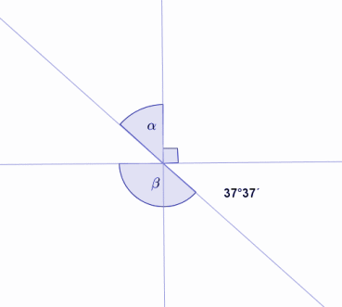
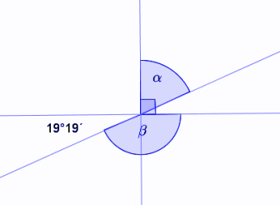
1) 2)

РЈЕШЕЊА ЗАДАТАКА

2. 1) 3)
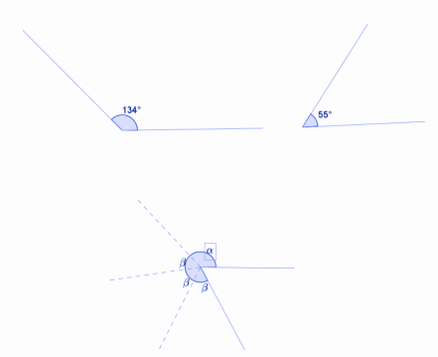
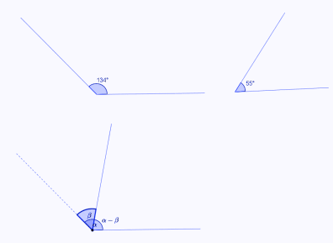

3. (1) 95° 1′; (3) 91° 18′ 59″;
(2) 59° 39′ 1″; (4) 90° 29′ 11″.
4. (1) 40°; (2) 16° 42″;
(3) 22° 1′; (4) 6° 9′ 40″;
(5) 4° 20′; (6) 3° 4′ 21″;
(7) 30° 4′ 3″; (8) 7° 42′ 30″.
8. 75°
9. 60°, 30°
10. (1) 128°; (2) 149° 30′; (3) 59° 15′; (4) 89° 47′ 34″; (5) 9° 59′ 21″.
11. 160°, 20°
12. 97° 30′; 82° 30′
13. α = β : 5 $⟹$ β = 5α
α + β = 180°
α + 5α = 180°
6α = 180° $⟹$ α = 30°
β = 5α $⟹$ β = 150°
α + 2β = 30° + 2 · 150° =
= 30° + 300° = 330°
14. α = 75°, β = 15°, 2α + 3β = 195°.
15. α = 36°, његов комплементан угао је 54°.
16. α = 18°, његов суплементан угао је 162°.
17. Већи је угао комплементан углу α.
18. 75° (његов упоредни угао је 105°).
19. 95° (његов упоредни угао је 85°).
20. 41° 15′, углови су једнаки.
21. 1) 144°, 36°; 2) 170°, 10°.
22. 1) 45°, 135°; 2) 150°, 30°.
23. 1) α = 70° 41′, β = 160° 41′; 2) α = 52° 23′, β = 142° 23′.

